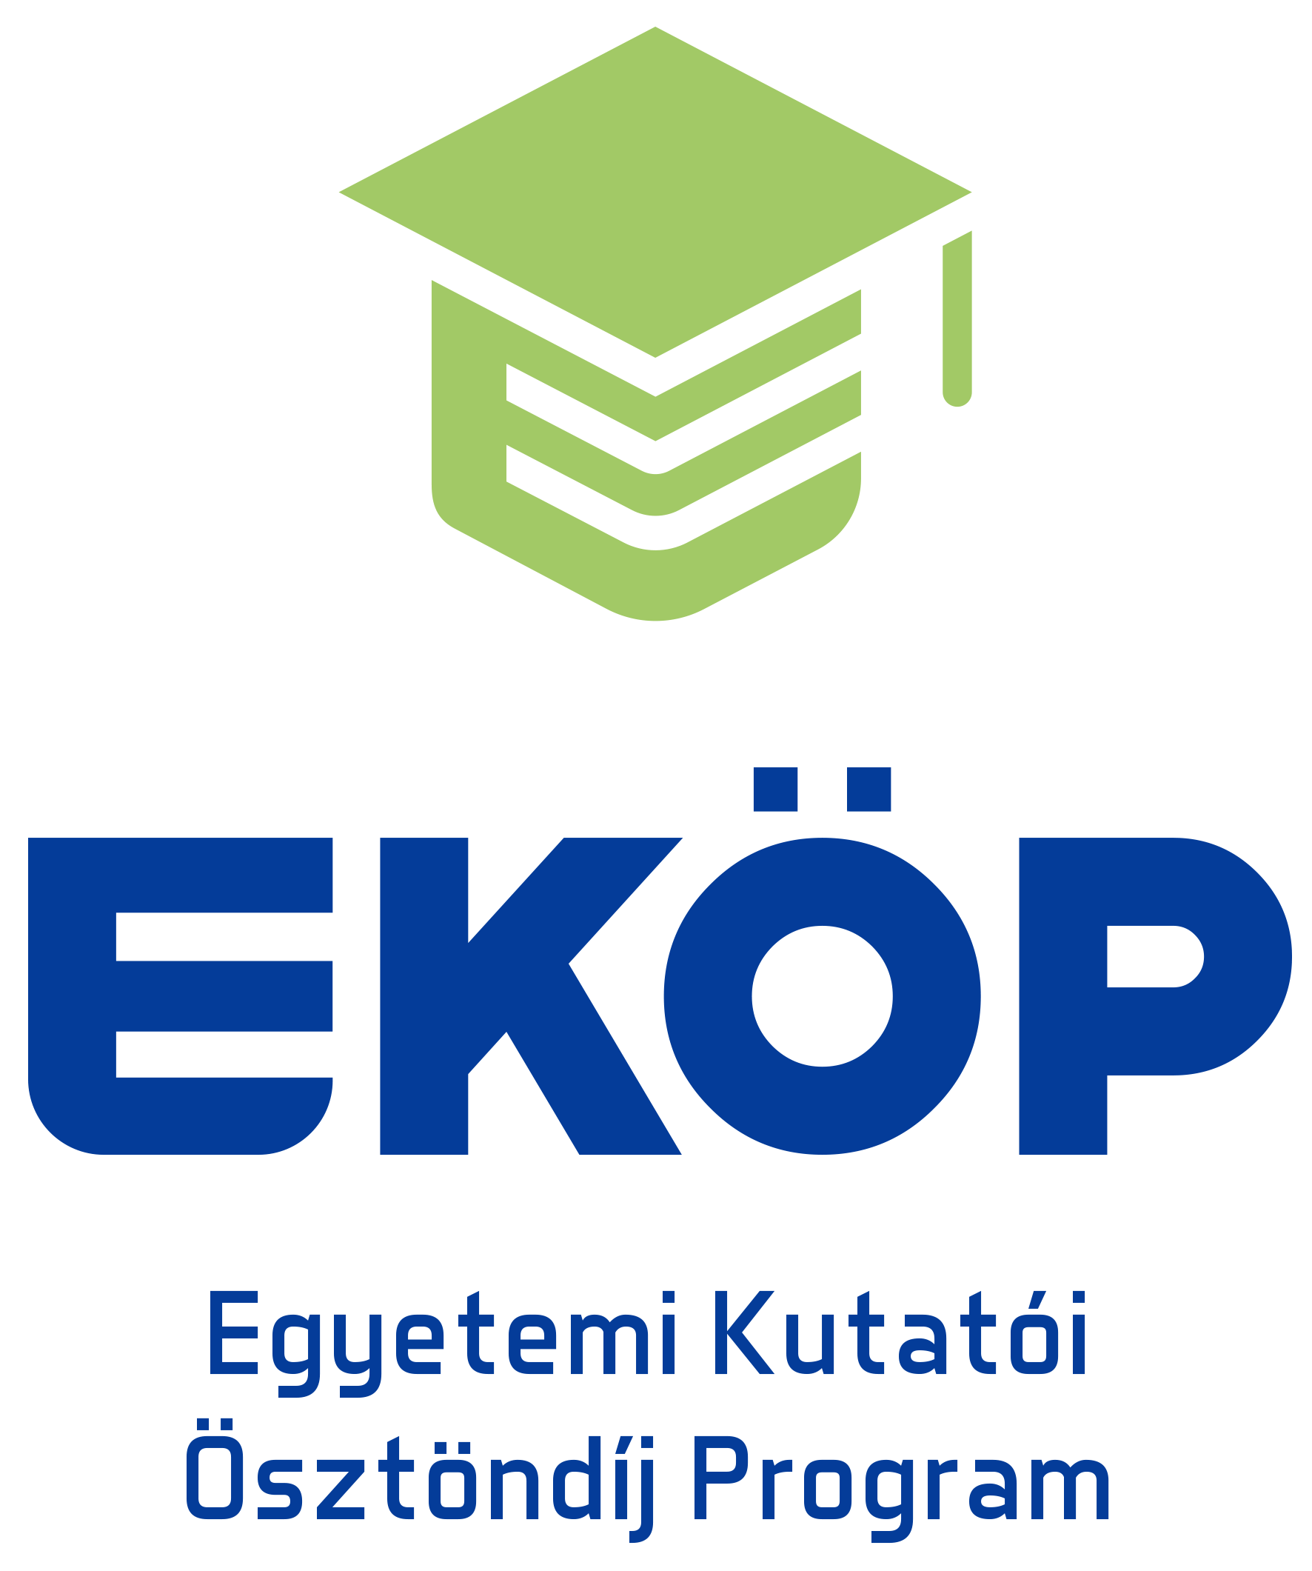
NYILATKOZAT
témavezetői feladatok ellátásáról
az EKÖP ösztöndíjhoz

Alulírott …………………………… (<név>) kijelentem, hogy az Egyetemi Kutatói Ösztöndíj Program keretében az alábbi pályázat témavezetői feladatainak ellátását vállalom, a pályázót témavezetőként segíteni fogom a kutatásaiban.
- Pályázó és pályázat adatai:
Név: …………..…………………………………………………………
Kutatási téma címe: ……………………………………………………..
- Pályázat típusa (alapképzés, mesterképzés, doktori képzés):
Az EKÖP jogviszony adatai (a támogatás elnyerése esetén):
EKÖP jogviszony kezdete: 2024. szeptember 1.
EKÖP jogviszony várható vége (a megpályázott hónapok számának megfelelően): ……………………………….
Kijelentem, hogy az EKÖP jogviszony alatt havonta egyszer személyes vagy online konzultáción részt veszek, az EKÖP ösztöndíjas tudományos szakmai támogatása érdekében, amelyet konzultációs lap vezetésével és aláírásával igazolok, továbbá vállalom, hogy az ösztöndíjas szakmai záró beszámolója részeként témavezetői szakmai értékelést készítek.
Adatkezelési nyilatkozat
Kijelentem, hogy az Óbudai Egyetem (továbbiakban Támogató) pályázatkezeléshez kapcsolódó adatkezelési tájékoztatóját megismertem és tudomással bírok arról, hogy a Pályázat kezelésével, valamint a kapcsolódó ellenőrzések lefolytatásával összefüggő feladatainak ellátása céljából a Támogató a Pályázatban megadott személyes adataimat az államháztartásról szóló 2011. évi CXCV. törvény, az államháztartásról szóló törvény végrehajtásáról szóló 368/2011. (XII. 31.) Korm. rendelet, a tudományos kutatásról, fejlesztésről és innovációról szóló 2014. évi LXXVI. törvény, az Európai Parlament és a Tanács (EU) 2016/679 rendelete, valamint az információs önrendelkezési jogról és az információszabadságról szóló 2011. évi CXII. törvény alapján kezeli, illetve hozzájárulok, hogy ezen célok megvalósításához a Kulturális és Innovációs Minisztériumnak, valamint a Nemzeti Kutatási, Fejlesztési és Innovációs Hivatalnak átadja.

Kelt.: ……………….

…………………………………………………………..
Témavezető aláírása

